темА: «Історичне значення Київської Русі»

Мета уроку. Узагальнити знання учнів набуті на попередніх уроках.Розвивати вміння визначати характерні ознаки історичного явища, враховуючи умови, за яких воно розвивалось; використовувати різні підходи щодо його оцінки; навчити учнів розуміти неоднозначність прояву історичного явища; виховувати інтереси до минулого, почуття патріотизму, національної гідності, любов до свого краю.
Тип уроку. Повторювально-узагальнюючий.
Обладнання. Настінна мапа, ілюстрації підручника, уривки з художньо-історичних творів.

Хід уроку.

I. Організаційна частина уроку.
II. Актуалізація опорних знань.
Учитель. Перш ніж почнемо розглядати в чому історичне значення Київської Русі, зробимо подорож у минулі часи початку та розвитку цієї держави.
- Згадайте, які племена стали пращурами українського народу?
- Територія якого племені древніх слов'ян стала центром Київської держави?
- Про що свідчить назва «Аскольдова могила»?
- Звідки прийшла династія Рюриковичів до Київської держави?
- Олег князював у Києві 30 років, Ігор – 33. Проте в літописі правлінню Ігоря присвячено значно менше місця, ніж Олегу. Як ви вважаєте чому? Що було спільного в правлінні Олега та Ігоря?
- У 945 р. княжий престол у Києві посіла княгиня Ольга. Чи можна вважати зміни, здійсненні княгинею Ольгою під час її правління в Київській Русі, реформами? Як ви вважаєте, княгиня Ольга – негативна чи позитивна історична постать?
- Кияни досить часто осудливо (говорили) відзивалися: «Ти, княже, шукаєш чужої землі, а свою покинув». Кому з князів адресовані ці слова?
- Чому Святослава окремі історики вважають завойовниками?
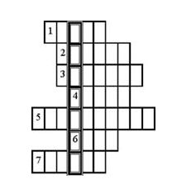
III. Робота у групах. Розв’язування кросвордів.
Кросворд №4

- Багаті й значні русичі.
- Картина, написана фарбами по сирій штукатурці, якими оздоблювали храми.
- Картина або візерунок, зроблені зі шматочків кольорового скла.
- На її ім'я названо храм у Києві, побудований на місці перемоги руських дружин над печенігами.
- При Софійському соборі Ярослав Мудрий заснував першу … .
- Донька Ярослава … була королевою Франції.
- Перший на Русі збірник законів мав назву «Руська …».
Відповіді: 1. Бояри. 2. Фреска. 3. Мозаїка. 4. Софія. 5. Бібліотека. 6. Анна. 7. Правда.
Ключове слово – «Ярослав».

Кросворд №6

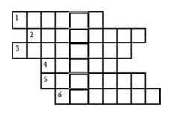
- Одне зі слов’янських племен, що проживало вздовж середньої течії Дніпра.
- Кочовий народ, який населяв степ між Дунаєм і Волгою, від частих набігів якого довгий час страждала Руська земля.
- Грецька назва Дніпра.
- Ім'я хана, що завоював Русь.
- Князь Київської Русі, прозваний Мудрим.
- Княже військо.
Відповіді: 1. Поляни. 2. Печеніги. 3. Бори сфен. 4. Батий. 5. Ярослав. 6. Дружина.
Ключове слово – Нестор

IV. Робота біля настінної мапи.
- Дати характеристику географічного положення Київської Русі?
- Показати кордони, назвати країни з якими межувала староруська держава, країни з якими межує Київська Русь і мала дипломатичні відносини.
- Показати кордони князівств, що утворились внаслідок політичної роздробленості Київська держава.

V. Робота з криптограмами.
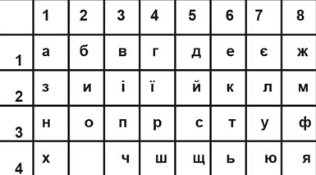
1) Імена яких київських князів, зашифрованих у криптограмі.
26, 22, 25 (Кий )

32, 41, 23, 43 (Ігор)
23, 72, 64, 41, 11 (Ольга)
51, 32, 43 (Дір)

2) Товари, якими торгувала Київська Русь (експорт, імпорт).
82, 61, 51 (мед)
14, 24, 63, 43, 23 (хутро)
44, 23, 31, 62 (шовк)
33, 23, 53, 73, 51 (посуд)

3) Назвіть грошову одиницю Київської держави.

VI. Перевірка знань з теми «Культура Київської Русі» (робота біля дошки).
Встановити відповідність (Додаток 1 і Додаток 1.2).
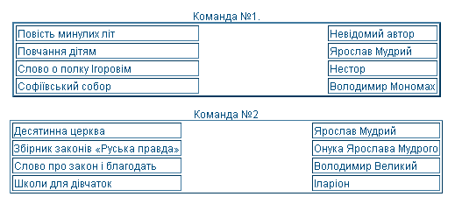

VII. Завдання супергри.
Археологи знайшли обгорілу записку, текст якої потрібно відновити та дати відповіді на питання. Додаток 2

І коли прийшов у _________________
звелів поскидати______________
Тих порубати, а других вогню оддати,
_____________
ж повелів він прив’язати коневі
до хвоста і волочити з гори по
Боричевому узвозу….
_________________________ наказав будувати
_________________ й ________________

1. Про яке місто йде мова в записці?
2 . З якою подією пов'язаний знайдений текст, коли вона відбулася?
3.Про яку історичну особу згадується в знайденій записці?

VIII. Підсумок уроку.
Учні, підсумовуючи знання з вивченої теми «Київська Русь. Історичне значення Київської держави», роблять висновок, в чому історичне значення Київської Русі. Працюють біля дошки і роблять записи в зошит.
- Утворення Київської держави сприяло розвитку східнослов’янських племен і утворення трьох держав: України, Білорусії, Росії.
- Київська Русь створила економічну основу, заклала фундамент економічного зміцнення українських земель.
- Руські люди створили багату духовну спадщину. Сформували основу національної культури української нації.
- Київська Русь була першою формою української державності, в ній закладалися традиції незалежної держави.
- Військова могутність Русі була щитом, що захищав захід від нападів численних орд кочових племен.
- Давньоруська держава мала великий вплив на політичні події і міжнародні відносини.
- Київ був центром міжнародної торгівлі.
- Галицько-Волинське князівство протягом ста років було спадкоємницею Київської держави.
- Галицько-Волинське князівство утворилось як велика етнічна держава, яка згодом стала європейським князівством.
- Галицько-Волинське князівство відіграло важливу роль у формуванні української культури.
- Київська Русь і Галицько-Волинське князівство формували українську державу.

IX. Оцінювання учнів.

Х. Домашнє завдання.
Скласти схему-характеристикуо одного з князів Київської Русі.

